В музее всегда рады посетителям.
«Можете провести для нас экскурсию по Великой Отечественной войне», - с такой просьбой обратились сотрудники ГАУ СО СО "КЦСОН Таборинского района" в музей.
В музее всегда рады всем посетителям.
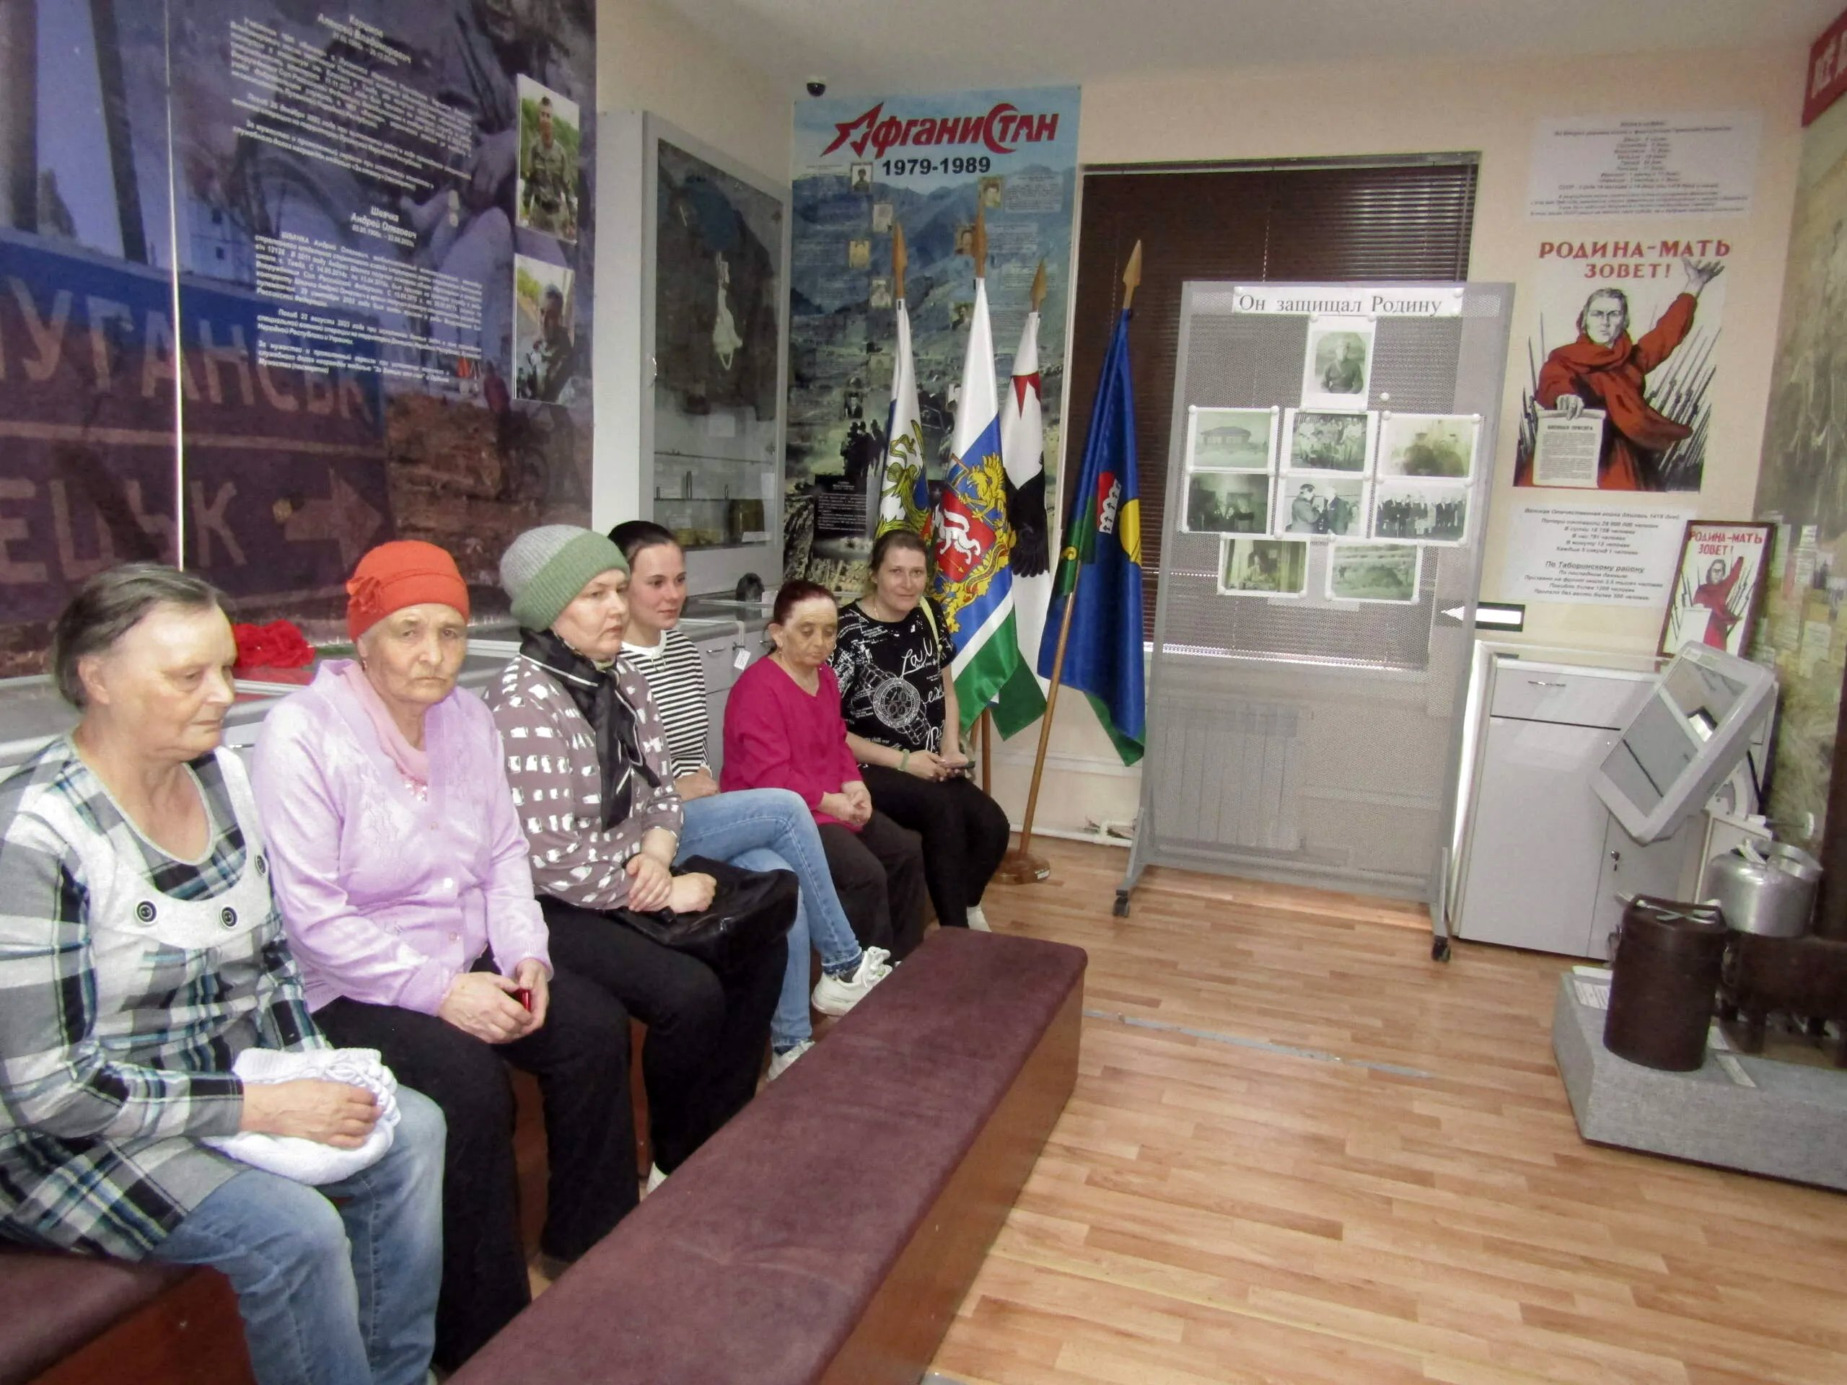
Сотрудники ГАУ СО СО "КЦСОН Таборинского района" и получатели социальных услуг на дому внимательно слушали рассказ о страданиях, горе, огромных и страшных человеческих потерях Советского Союза в годы Великой Отечественной войны.
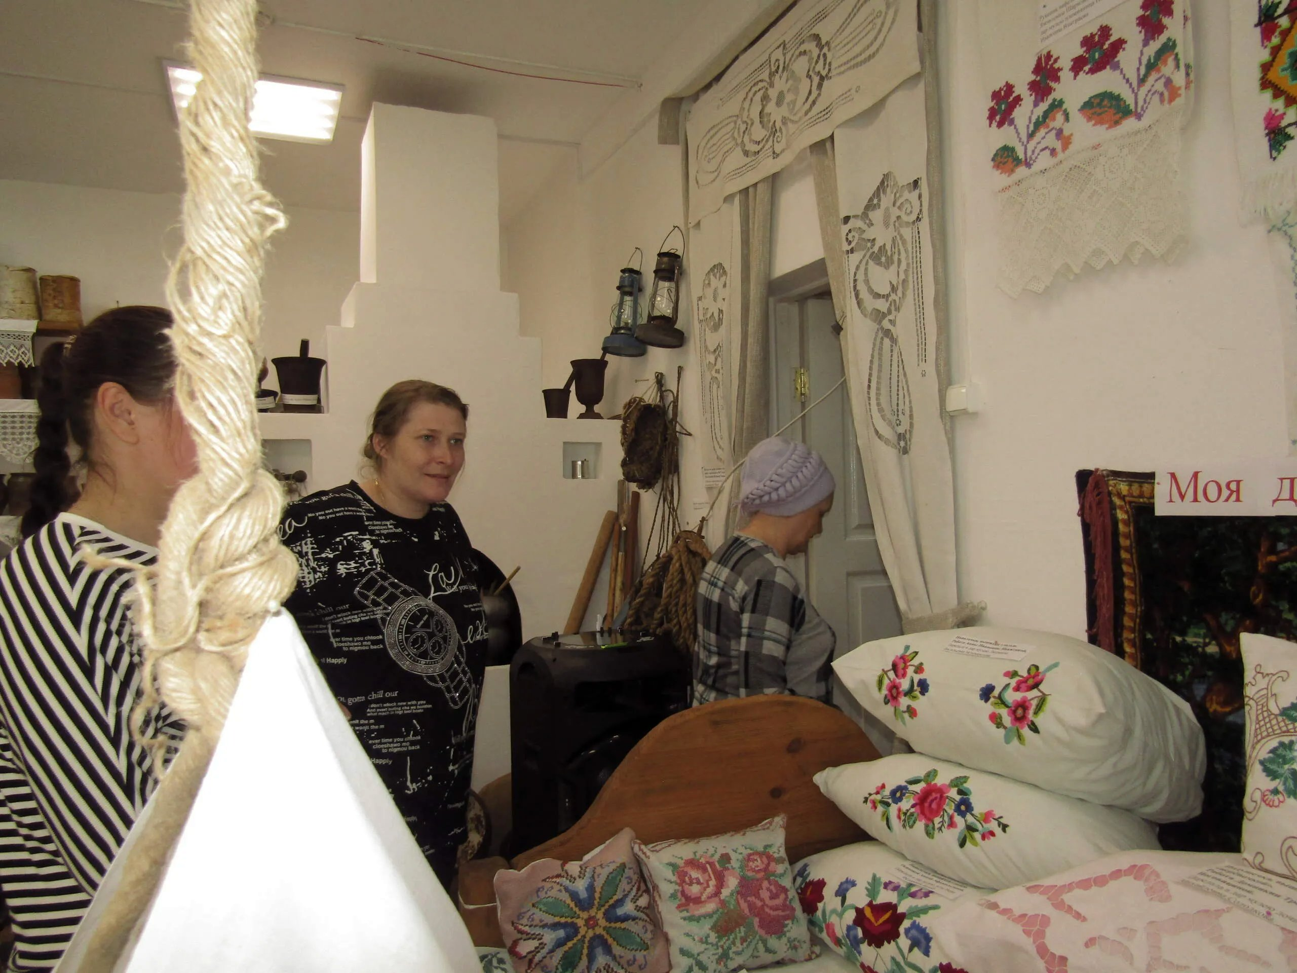
Красота творческих работ тружениц тыла очаровала наших гостей
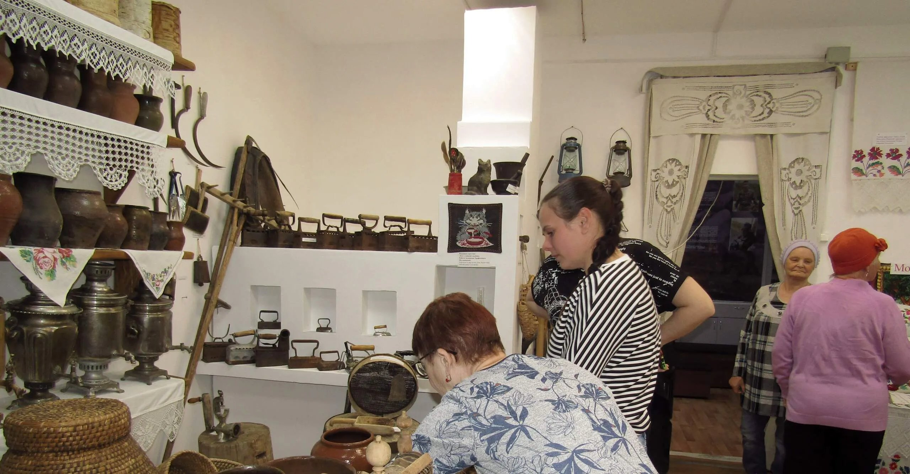

Этой корчаге, привезённой из Белоруссии, больше ста лет.
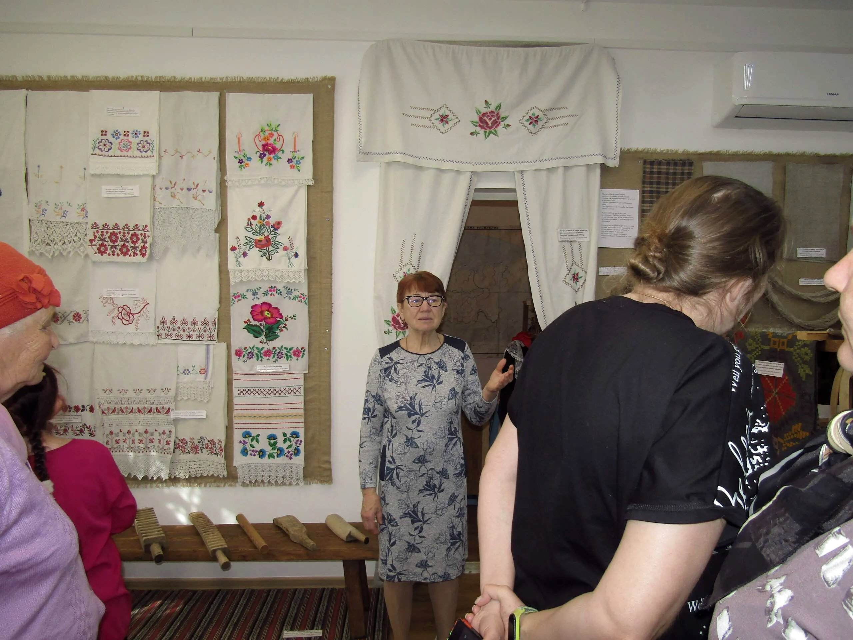
"Кросны", - так наши бабушки и мамы называли ткацкий станок. Такие кросны стояли в зимнее время в каждой избе.
Материал к публикации подготовила и опубликовала методист музея Татьяна Козлова.

